（別添）
高知県健康政策部保健政策課 血管病対策担当 行
ＦＡＸ ０８８-８２３-９１３７

高血圧指導教材申込書 ②

申込者 | 機関名
申込者 | 担当者名 |  | ＴＥＬ

高血圧指導教材の希望数をお書きください。
◆健診時高血圧者用指導教材「今回の血圧値から高血圧が疑われます」
（Ａ４サイズ両面）
（ ）部

表面 裏面
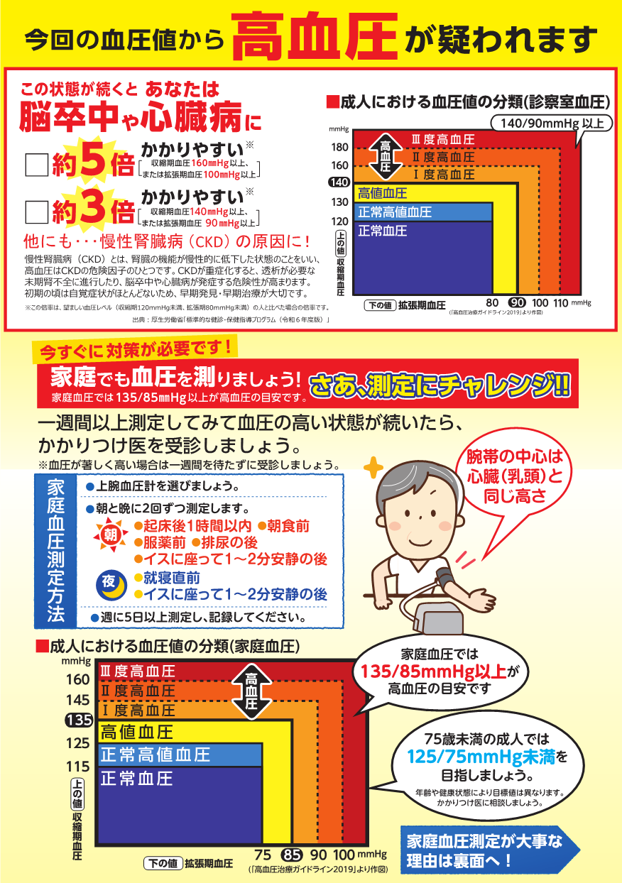
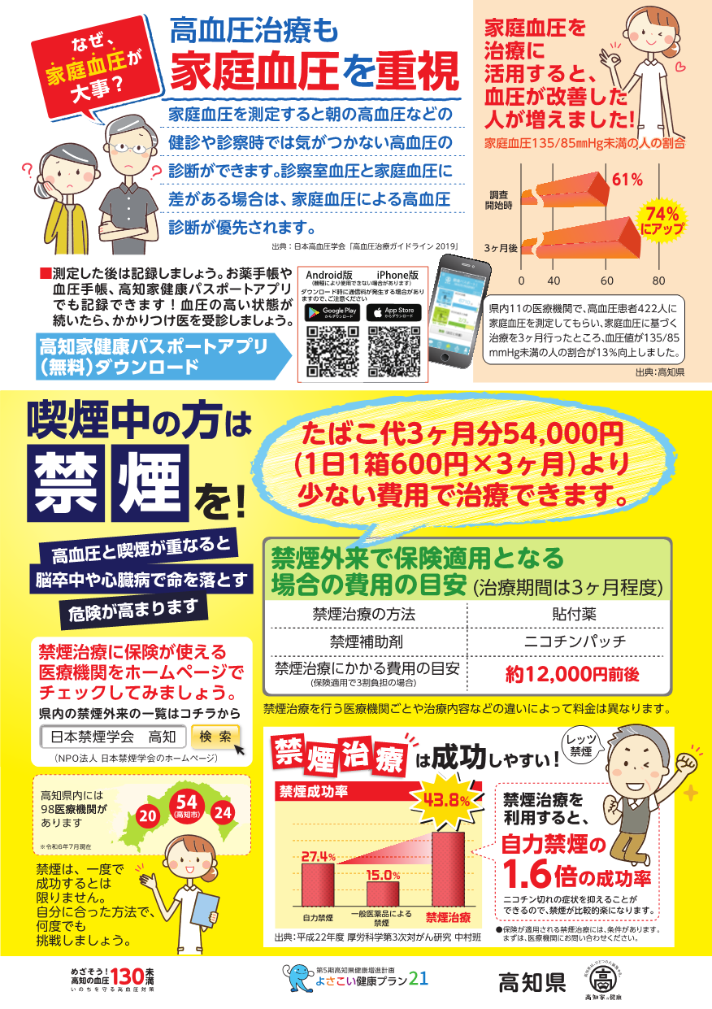

※画像は令和６年度版

